МУНИЦИПАЛЬНОЕ БЮДЖЕТНОЕ УЧРЕЖДЕНИЕ
ДОПОЛНИТЕЛЬНОГО ОБРАЗОВАНИЯ
СТАНЦИЯ ЮНЫХ НАТУРАЛИСТОВ
Г.ВЯЗЬМЫ СМОЛЕНСКОЙ ОБЛАСТИ

«САМЫЕ УМНЫЕ ЖИВОТНЫЕ»
Методическое пособие.

Автор-составитель: Наврозашвили Елена Владимировна,
педагог дополнительного образования

г. Вязьма
Смоленская область
2018 год
Мир животных полон разнообразных созданий, которые не перестают удивлять нас своими способностями и навыками выживания. Известно, что одни животные умнее других – они способны подражать, учиться на своих ошибках, и даже строить определенные взаимоотношения с людьми. Вот некоторые животные, которые считаются наиболее умными.
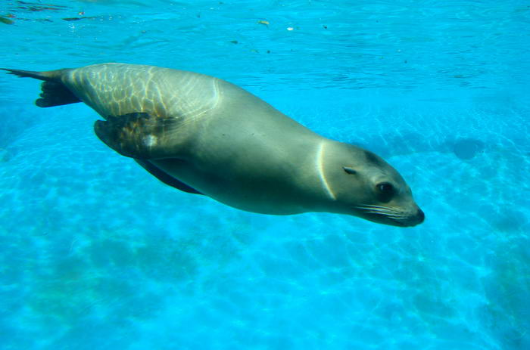
Морские львы.
Морские львы – это очень интересные животные, на первый взгляд ленивые и неповоротливые, но обладающие при этом незаурядными способностями. Исследования ученых показали, что морские львы умеют мыслить логически. В одном из специальных текстов морской лев определил, что если a=b и b=c, то a=c.
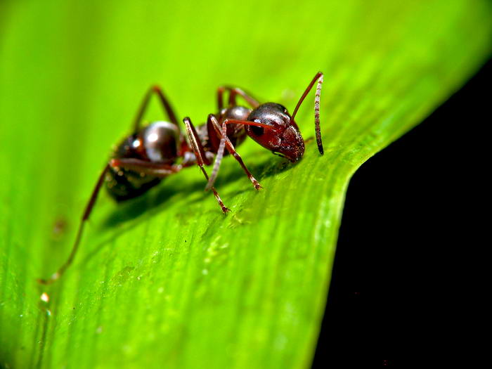
Муравьи.
Эти крошечные существа чрезвычайно хорошо организованы, их сложное общество и система связей являются доказательством, что они весьма умные. Муравьи образуют большие колонии, в которых присутствует деление на касты, также муравьи могут использовать других животных и растения в своих целях и вступать в симбиоз.
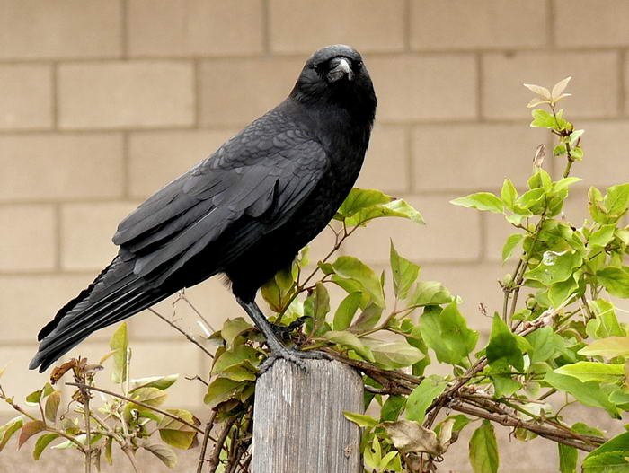
Вороны.
Вороны считаются самыми умными птицами, и это доказывают разнообразные ухищрения, к которым они прибегают в попытках добыть пищу. К примеру, вороны хорошо знакомы со свойствами гравитации – если ворону не удается разбить орех клювом, он поднимается вверх и бросает его на твердую поверхность.
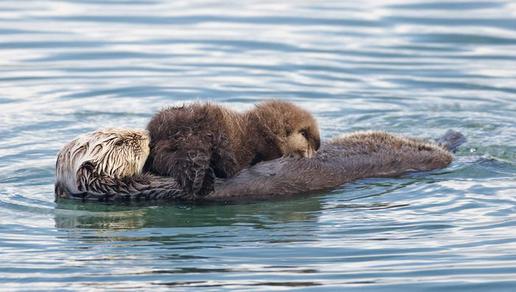
Выдры.
Энергичные животные, которые демонстрируют прочные социальные связи и высокий уровень интеллекта. Выдры умеют использовать предметы, например камни, в качестве инструментов для добывания пищи. Также они могут определить приближение хищников по колебаниям воды.
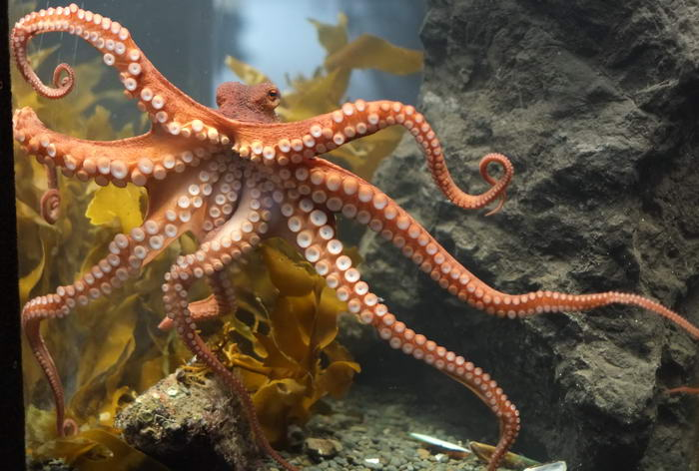
Осьминоги.
Осьминоги считаются самыми умными среди беспозвоночных существ. Они используют многочисленные стратегии для защиты от хищников, умеют находить решения сложных задач и любят играть в игры.

Собаки.
Собаки всемирно известны, как лучшие друзья человека, они являются очень умными животными с высоким уровнем социального развития. Собаки способны понимать команды человека, правильно истолковывать жесты, умеют пользоваться обонянием для поиска спрятанных предметов
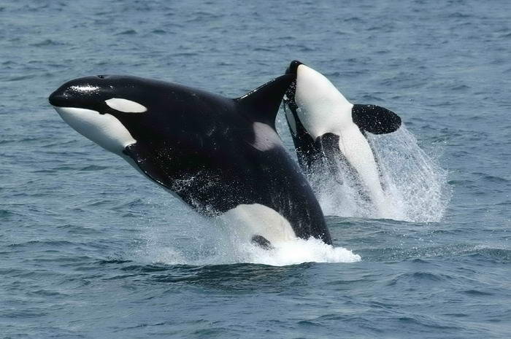
Касатки.
Касатки относятся к семейству дельфиновых, они имеют довольно прочные социальные связи, даже умеют сочувствовать друг другу. Больше всего интеллект касаток проявляется во время совместной охоты, чтобы добыть пропитание, они способны на самые хитроумные трюки.
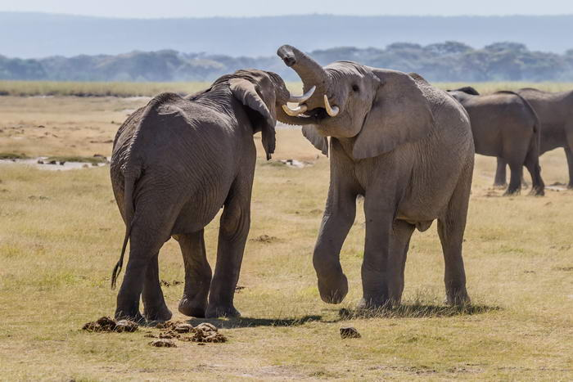
Слоны.
Слоны не только обладают крепкими социальными связями, но и способны строить определенные отношения с людьми. Они поддаются обучению, также при необходимости слоны могут пользоваться подручными средствами для решения различных задач. А еще у слонов отличная память – если со слоном плохо обращались, то он может запомнить это на всю жизнь и отомстить спустя много десятков лет.
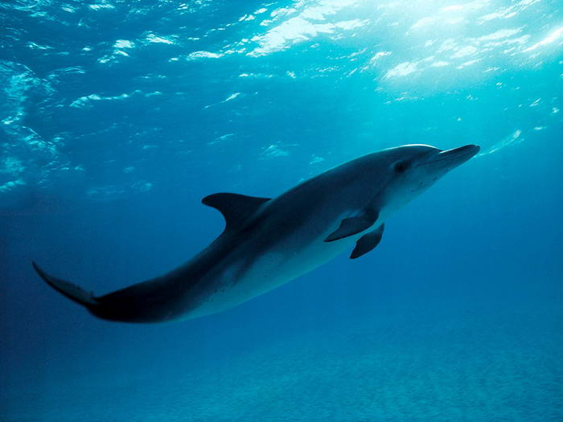
Дельфины.
Мозг дельфина весьма сложен и является предметом огромного интереса для ученых. Интересной особенностью мозга дельфинов является то, что он всегда бодрствует: даже когда дельфин спит, одна половина его мозга все равно остается «включенной». Это необходимо для того, чтобы дельфин мог, не просыпаясь, время от времени подниматься на поверхность и дышать кислородом. Известно, что дельфины любят игры, легко учатся новому, дают друг другу имена и могут отличать человеческих детей от взрослых (с детьми они более терпеливы).
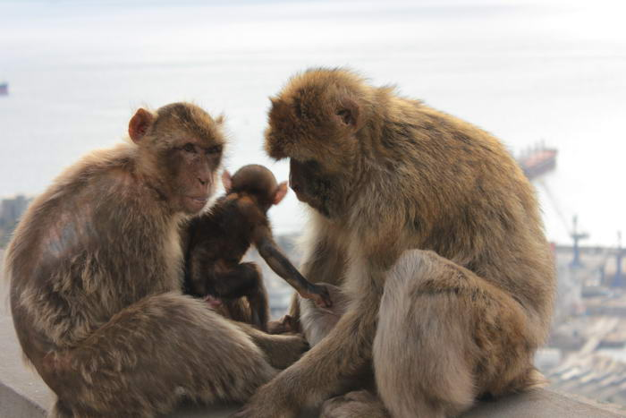
Обезьяны.
Обезьяны являются наиболее умными представителями животного мира. Они ведут активную общественную жизнь внутри своих групп, умеют пользоваться простыми предметами для достижения целей и способны на выражение различных эмоций. Кроме того, обезьяны обладают достаточно развитыми речевыми навыками – некоторые из представителей шимпанзе довольно быстро могут освоить простые слова и выражения на языке жестов.
Крысы
Обычно при слове «крыса» сразу возникает облик серого, неприятного существа с длинным хвостом. В уголовном жаргоне «крысой» называют человека, ворующего у своих. Но прочитайте несколько следующих абзацев и, возможно, вы перемените свое мнение об этих очень умных животных.
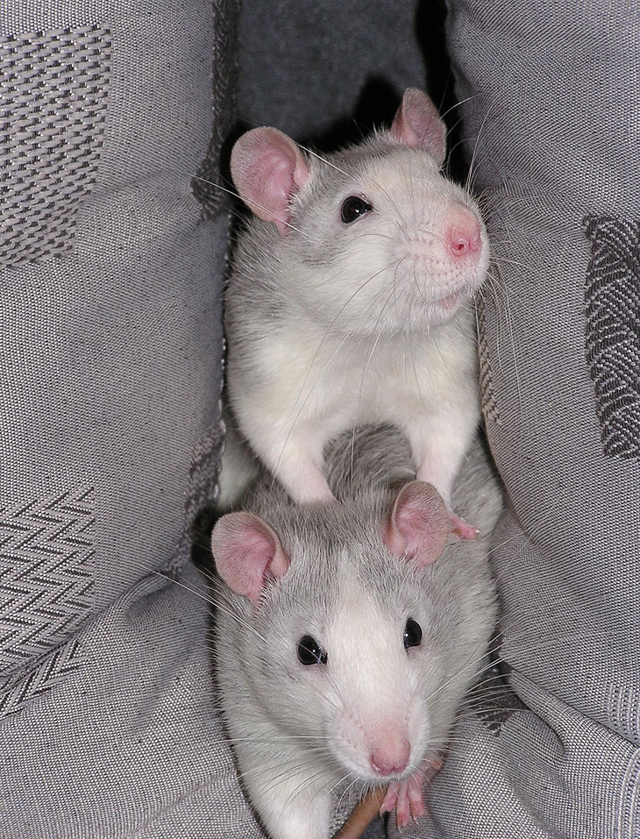
Они всегда там, где мы. Они питаются тем, что мы оставили. Мы можем даже не замечать их, но они здесь и строят свои темные царства прямо у нас под ногами. Они находятся на всех континентах, кроме Антарктиды. И они никуда не собираются уходить. Это отлаженная машина по завоеванию мира.
О том, что крысы относятся к наиболее умным животным, известно давно. Для примера приведем рассказ начальника одного из отделений знаменитого московского Елисеевского магазина Ларисы Дарковой.
Все началось с того, что крысы умудрялись красть яйца, не разбивая их. Долгое время велось незаметное для этих серых грызунов наблюдение в подвалах Елисеевского. И вот что выяснилось. «Чтобы не повредить хрупкую скорлупку, — рассказывает Лариса Даркова, — эти умницы придумали следующее: одна крыса ложится на спинку и в образовавшуюся на животе ложбинку закатывает мордочкой куриное яйцо. В это время другая «сообщница» хватает ее за хвост, и таким образом они перетаскивают яйцо в нору».
Человечество веками ведет с крысами войну, но нам не победить. Некоторые биологи уверены, что серые крысы обладают коллективным разумом, который управляет действиями каждой отдельной особи. Эта гипотеза объясняет многое: и быстроту, с которой серые грызуны расправились с другими разновидностями, и успех в их борьбе с людьми.
Именно коллективный разум помогает крысам избежать неминуемой гибели. Известная фраза «крысы бегут с тонущего корабля» имеет за собой многочисленные, официально зарегистрированные случаи, когда крысы заблаговременно покидают обреченные судна. Другой пример — землетрясения, которые, по словам ученых, точно предвидеть нельзя. А крысы просто покидают город за день-два до толчков, способных разрушить здания. Возможно, крысиный коллективный разум способен видеть будущее лучше нас, людей.
У крыс есть четкая иерархия. Кроме вожака и подчиненных, есть в крысином обществе и так называемые «разведчики». Благодаря этому все усилия человечества в изобретении хитроумных мышеловок и крысиных ядов сводятся на нет. «Назначенные» вожаком «смертники» идут в разведку и пробуют отравленные приманки. Приняв сигнал SOS, остальные члены крысиной стаи перестают обращать внимание на ядовитые продукты. А «камикадзе» сидят в своих норах и пьют воду, пытаясь промыть себе желудок. Точно так же обстоит дело и с ловушками. Если крысы заметят своего сородича в капкане, то стая тут же уйдет из опасного места.
Все дело в том, что в отличие от человека, крыса никогда не наступает дважды на одни и те же грабли, и потому она практически неистребима.
Мы можем ненавидеть этих серых грызунов, но когда узнаешь их способности, то непроизвольно возникает чувство уважения. Крыса — это настоящий суперорганизм, способный жить и процветать практически в любых условиях, живучесть которого отрабатывалась на протяжении 50 миллионов лет.
Они прекрасно лазают практически по любым поверхностям, трубам и деревьям, могут взбираться по отвесным кирпичным стенам, пролезть в отверстие размером с пятирублёвую монету, бегают со скоростью до 10 км/ч, хорошо плавают и ныряют (известен случай, когда крыса проплыла 29 километров).
При укусе зубы крысы развивают давление 500 кг/кв.см. Этого достаточно, чтобы перегрызть прутья решетки. Дикая крыса в агрессивном состоянии может прыгнуть на высоту до 2 метров. Крысы могут выживать в абсолютно экстремальных условиях, при которых другие животные наверняка погибли бы. Так, эти, в общем-то, теплолюбивые животные могут жить в холодильных камерах при температуре минус 17 градусов и при этом даже размножаться.
Голубь.
Голубей в большом количестве можно встретить во всех крупных городах, и большинство из нас считает этих птиц «дурными» созданиями, путающимися под ногами. Но многочисленные научные эксперименты показывают, что это очень умные птицы. Например, голуби могут запомнить и узнать сотни различных изображений спустя многие годы.

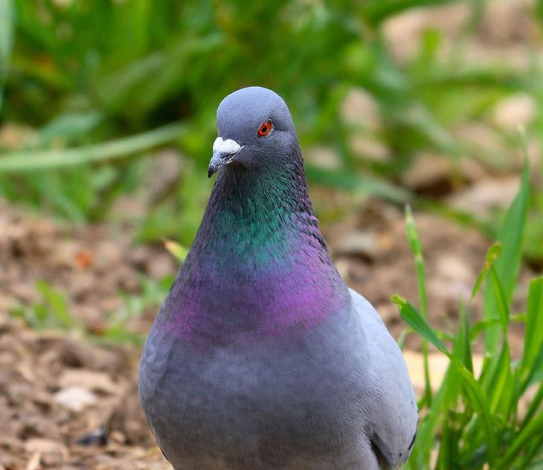

Самым распространенным и всем известным голубем является сизый голубь (лат. columba livia) — птица, родиной которой считается Европа. Группа ученых из японского университета Keio University в результате экспериментов показала, что сизые голуби способны узнавать себя в зеркале лучше, чем маленькие дети. До этих исследований считалось, что такими способностями обладают лишь человек, приматы, дельфины и слоны.

Белка.
У этого юркого зверька мозг размером с крупную горошину. Однако исследования показывают, что белки прекрасно ориентируются в пространстве, обладают незаурядным интеллектом и феноменальной памятью, могут думать и анализировать.

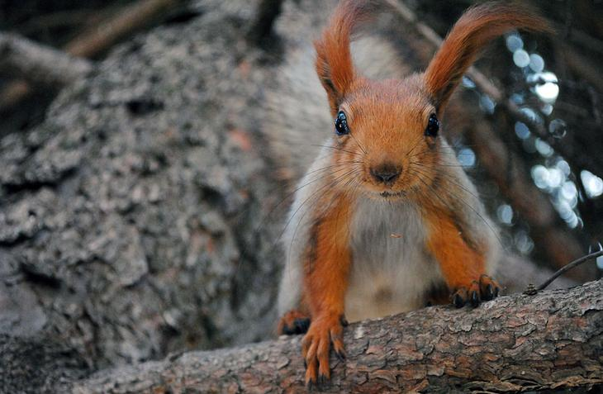

Одной из широко известных отличительных особенностей белок является их способность запасать на зиму орехи. Белки не впадают в спячку, и чтобы выжить должны найти до 3 000 спрятанных орешков. Некоторые виды орехов они закапывают в землю, другие прячут в дуплах деревьев. Эта работа требует неимоверных усилий.
Планирование и запоминание правильного маршрута к пище является жизненно важным. Испытание на ум и память: на вершине стены находятся 2 круглых отверстия, оба имеют дверку, открывающуюся в одну сторону. Одна ведет к тупику, который заставит белку начать заново, а витая трубка — более сложный путь — ведет к орехам. Вопрос: выберет ли белка верное отверстие?
Исследования показывают, что у белок отличная пространственная ориентация, и уже с земли они видят, какое отверстие ведет к орехам. Белки без колебаний влезают в нужное отверстие, ведущее к пище.

Свиньи.
Несмотря на репутацию прожорливых и вечно грязных существ (везде грязь найдет), свиньи, на самом деле, являются очень умными животными. Домашние или дикие, свиньи известны своей способностью приспосабливаться к различным внешним условиям.

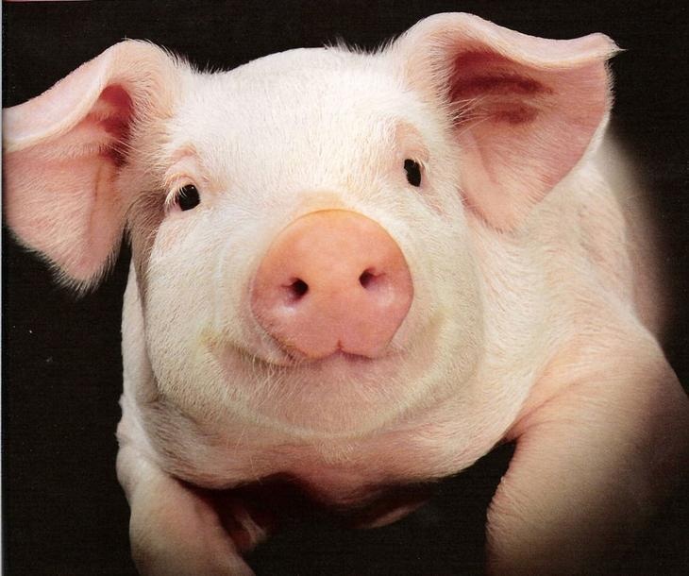

Американский зоолог Э. Менцель считает, что по развитию собственного языка свиньи занимают среди животных 2-е место после обезьян. Свиньи хорошо реагируют на музыку, например, могут похрюкивать в такт мелодии.

Источники.
http://www.goodmain.ru/post393253646
https://interesnosti.com/859131333965515655/10-samyh-umnyh-zhivotnyh-na-zemle/

